河南省郑州市2018届高三下学期第三次模拟考试
文综地理试题
注意事项：
1.本试卷分第Ⅰ卷（选择题）和第Ⅱ卷（非选择题）两部分。答题前，考生务必将自己的姓名、考生号填写在答题卡上。
2. 回答第Ⅰ卷时，选出每小题的答案后，用铅笔把答题卡上对应题目的答案标号涂黑，如需改动，用橡皮擦干净后，再选涂其他答案标号。写在试卷上无效。
3. 回答第Ⅱ卷时，将答案填写在答题卡上，写在试卷上无效。
4. 考试结束，将本试卷和答题卡一并交回。
第Ⅰ卷
本卷共35小题。每小题4分，共140分。在每个小题给出的四个选项中，只有一项是符合题目要求的。
风滚草是植物中的“流浪汉”，当干早来临时，其根部从土层中收起，植株形成团状，随风滚动(图1)。在风滚草找到合适环境后，重新扎根，发出新芽。移动中的风滚草受栅栏、建筑等阻挡堆积(图2)，对生活、生产和生态产生广泛影响。读图完成1~3题。
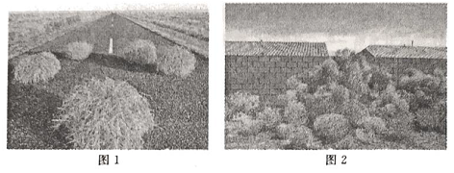
1.风滚草的主要习性为
A.耐寒 B.耐旱 C.耐风 D.耐渍
2.导致风滚草移动的主要因素是
A.旱灾 B.水源 C.大风 D.障碍物
3.风滚草的滚动传播可能会导致
A.环境污染 B.土地退化 C.生物入侵 D.生物多样性增多
黄土塔古建筑群被称为“蜂巢屋”，是最古老的人类聚居地之一。“蜂巢屋”一般利用茅草和泥土筑造，由3至4个相连的土塔状建筑构成，墙体厚达80厘米。图3中左图为“蜂巢屋”分布示意图，右图为“蜂巢屋”景观图。读图完成4~5题。

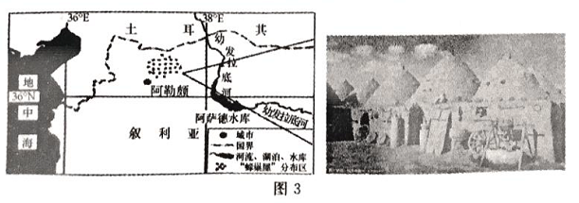
4.“蜂巢屋”反映出当地的自然环境特征是
A.地形崎岖 B.气候干旱 C.森林密布 D.河湖众多
5.“蜂巢屋”建筑结构的主要作用有
A.夏季通风 B.夏季排水 C.冬季采光 D.冬季保温
江苏是我国工业大省，省内经济发展水平和生产要素地区差异显著。近年来，形成了大规模的省内产业转移。图4为江苏省内产业转移示意图。读图完成6~8题。
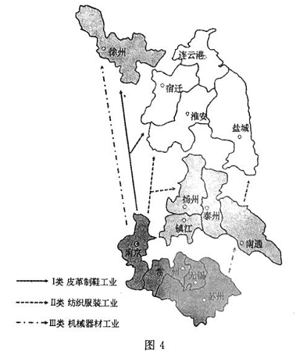
6.导致南京I类产业转移的主要原因是
A.劳动力价格升高 B.能源资源短缺 C.消费市场萎缩 D.环境污染加剧
7.与连云港相比，南通承接苏州产业转移的优势是
A.位置优越 B.土地廉价 C.交通便利 D.市场广阔
8.推测下列四地中工业基础最好的是
A.盐城 B.淮安 C.连云港 D.徐州
山西历山自然保护区是著名的旅游景区，在游客步行上山的游览路径两侧，生物多样性发生变化。某中学地理兴趣小组到历山舜王坪草甸(2100~2358m)进行野外地理实践活动，分别在距离游览路径两侧0m、4m、8m、12m处设置样带，调查物种丰富度(植物种类的数量)、物种均匀度(不同种类植物的数量差异)的变化。物种均匀度与优势物种关系密切。图5为舜王坪山地草甸物种丰富度与物种均匀度变化示意图。读图完成9~11题。
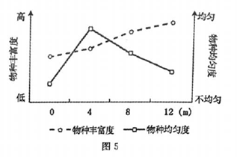
9.推测影响舜王坪山地草甸物种丰富度变化的主要因素是
A.海拔高度 B.地势起伏 C.坡面朝向 D.人类活动
10.据图判断优势物种最不明显的地区位于游览路径两侧
A.0m处 B.4m处 C.8m处 D.12m处
11.舜王坪山地草甸物种均匀度呈现单峰规律。对该分布规律成因解释合理的是
A.0m处人类干扰最大，植物生存自然环境恶劣
B.4m处人类干扰较大，少数耐性较强植物优势较大
C.8m处人类干扰较小，植物种类较多
D.12m处人类干扰最小，少数植物通过竞争获得优势

第Ⅱ卷（非选择题，共160分）
本卷包括必考题和选考题两部分。第36题-第41题为必考题，每个试题考生都必须做答。第42题-第48题为选考题，考生根据需求做答。
36.(24分)阅读图文材料，完成下列要求
华盛顿脐橙喜热、喜光、喜湿、怕涝。一般而言，温度会影响脐橙的生长速度，水影响果实的大小、果汁量。江西赣州(见图6)是我国成功引种华盛頓脐橙的地区之具有种植脐橙“得天独厚”的气候优势，但境内地形复杂，受低温冻害影响较大。位于赣州南部的安远和寻乌是该地区华盛頓脐橙种植的集中优势产区。与美国脐橙相比，赣南脐橙品质更优，但北京超市里美国脐橙的价格远高于赣南脐橙。
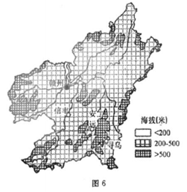
(1)与信丰相比，寻乌是赣南脐橙的优势集中产区。试分析其主要的自然原因。(8分)
(2)说明安远周边地带的脐橙种植园低温冻害灾情严重的主要原因。(6分)
(3)分析北京超市中美国脐橙比赣南脐橙价格高的主要原因。(4分)

37.(22分)阅读图文资料，完成下列要求。
饿罗斯亚马尔半岛(见图7)油气资源储量丰富，已探明天然气储量1.3万亿立方米。2016年，俄罗斯、中国、法国在此进行世界最大的液化天然气(LNG)项目开发。液化天然气是将气态天然气经超低温液化而成，是地球上最干净的化石能源，其体积约为同等质量气态天然气的1/625，使用特殊船只运輸。亚马尔项目工程釆取模块化建设方案，整个项目设施由模块组成，不同种类的模块在全球多地制造完成后运往亚马尔半岛，随后在现场进行组装。其中85%的模块由中国企业承揽建造，仅一年工期便完成项目设施建设。2017年12月，项目正式投产，俄罗斯在世界液化天然气市场中的比例随之达到10%。随着北极航道的逐步开辟，亚马尔项目成为“冰上丝绸之路”中俄合作的经典范例。
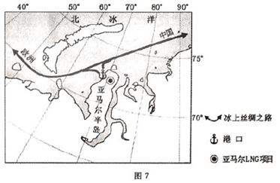
(1)简析在亚马尔开展液化天然气项目的优势条件。(6分)
(2)分析亚马尔液化天然气项目采取模块化建设的主要原因。(8分)
(3)因受海况条件影响，冬季运往中国的液化天然气运输船需向西绕行欧洲并经过大西洋、印度洋和太平洋。试分析其主要原因。(4分)
(4)简述亚马尔项目对俄罗斯能源开发的积极影响。(4分)

请考生在第42、43两道地理题中任选一题做答，如果多做，则按所做的第一题计分。做答时用2B铅笔在答题卡上把所选题目的题号涂黑。
42.(10分)旅游地理
近年来，老年旅游消费群体的特殊需求受到关注，“走马观花、行色匆匆”的旅游形式无法满足老年人休闲养生、文化体验、心理慰藉等多元化需求，旅居养老应运而生。旅居养老以慢节奏为主要特点，老人在不同地区短暂居住数月或数年，感受不同的风土人情。2017年12月广西建立首批五个特色养老小镇。图8为广西巴马瑶族自治县甲篆特色养老小镇。
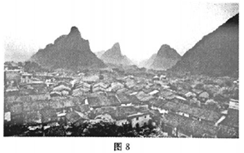
分析广西发展旅居养老产业的有利条件。

43.(10分)环境保护
近年来，随着城市化速度加快，大气污染问题日益严重。为配合大气污染防治，我国北方某城市城管局市容环卫部门使用大量洒水车，一天内高频度对城市主要道路实施洒水降尘。数据显示该市市区每天洒水3.5万余吨，洒水支出每天约13.7万元，
简述该市大量洒水车每天高强度作业可能对城市环境和居民生活产生的影响。

2018年高中毕业年级第三次质量预测
地理参考答案
1-11：BCCBD AADDB D
36.(24分)
(1)寻乌纬度较低，光热充足；多地形雨，水分充足：地形起伏大，有利于排水：；海拔较高，昼夜温差大：地处冬季风背风坡，低温冻害少。(任答4点得8分)
(2)位于冬季风的迎风坡，(2分)地势低洼，冷空气易堆积：(2分)脐橙种植面积大，受灾严重。(2分)
(3)美国脐橙运输距离远，运输成本高；进口商品需缴纳关税；品牌知名度。(任答2点得4分)
(4)合理布局脐橙种植园：提高防冻意识，增强防冻抗灾能力：加大对脐橙产业的科技支撑与创新支持加强赣南脐橙品牌建设和保护；加强果园及周边基础设施建设；适度发展脐橙相关产业及服务业。(任答3点得6分)
37.(22分)
(1)亚马尔天然气储量丰富，油气资源充足：北极地区低温环境，有利于天然气液化；北极航道交通便利：国际市场广阔。(任答3点得6分)
(2)气候严寒，冻土广布，且冬季昼长较短，施工环境恶劣：(任答2点得4分)人口稀少，基础设施不完兽。(2分)模块化建设利于减少建设成本，加快建设时间，提高工程效率。(2分)
(3)通往欧洲的航线纬度较低，且受暖流影响，(2分)受海冰影响小。(2分)(或通往中国的航线纬度较高，且受寒流影响，(2分)受海冰影响大。(2分)
(4)对天然气进行深加工，增加能源附加值；提高俄罗斯液化天然气产能，强化俄罗斯在世界液化天然
气市场中的地位；天然气外运采用船运与管道结合的方式，优化俄罗斯天然气输出结构。(任答2点得4
42.
(10分)中国人口老龄化严重，老年群体数量规模大；(3分)经济水平提升，老人旅游消费能力提高；(3分)传统旅游形式无法满足老人日益增长的美好生活需求，旅游供给侧乏力；(2分)广西自然环境忧美，民族文化独具特色，旅游资源丰客。(2分)
43.
(10分)改变城市水循环，增加蒸发、蒸腾，增加管排水量：改造城市小气候，增加城市降水，有利夏季降温；改兽空气质量，提高湿度，有利尘降：有利城市绿化。(任答3点得6分)消耗大量水资源，加剧水资源紧张；占用道路，加剧交通拥堵：冬季造成路面结冰，不利于交通出行。(任答2点得4分)

欢迎访问“高中试卷网”——http://sj.fjjy.org

